Độc đáo đệm bàng Ba Chúc
25/02/2014 - 06:00
AGO) - Không đa dạng sản phẩm nón, giỏ xách, thủ công mỹ nghệ… như làng nghề cỏ bàng Phú Mỹ (xã Phú Mỹ, huyện Giang Thành, Kiên Giang) nhưng những chiếc đệm bàng do bàn tay của người dân thị trấn Ba Chúc (Tri Tôn) làm ra vẫn mang dấu ấn riêng của chính mình. Với sản phẩm chủ yếu là đệm rè (dùng để ngủ) và đệm ngang (dùng để phơi lúa, bánh phồng…), người dân Ba Chúc đã tạo dựng thương hiệu cho làng nghề này.
Với quá trình đô thị hóa, các cánh đồng cỏ bàng trên địa bàn tỉnh đã cạn kiệt. Hiện nay, muốn có nguyên liệu cỏ bàng, người dân phải lặn lội qua những cánh đồng tràm ở Phú Mỹ, Hà Tiên (Kiên Giang) để tìm mua về phân phối lại cho những người dân làm đệm bàng tại địa phương.
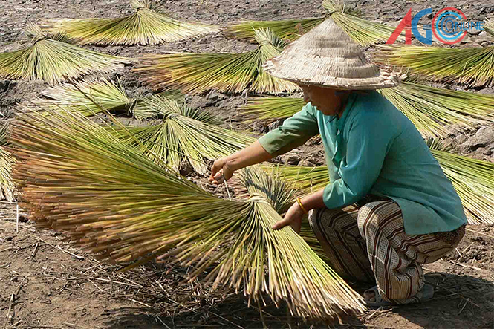
Cỏ bàng tươi được phơi trước khi ép.
Chị Lê Thị Xê (sinh năm 1981, tổ 1, khóm Núi Nước, thị trấn Ba Chúc) là một trong những người dân còn giữ được nghề đan đệm bàng đến ngày nay. Trung bình mỗi ngày, với những người thợ lành nghề như chị cũng chỉ có thể kiếm từ 40.000- 50.000 đồng. Chị tâm sự: “Tuy thu nhập thấp nhưng được cái ổn định, thích hợp cho những người già, những phụ nữ đan xen với làm việc nhà, có thể kiếm thêm chút đỉnh tiền trang trải cho cuộc sống gia đình”.
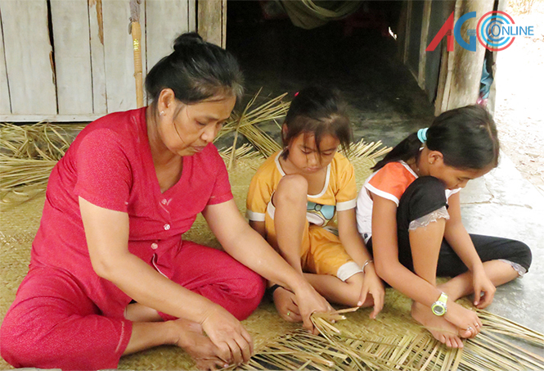
Đan đệm bàng thông dụng đến mức trẻ em cũng có thể phụ giúp.
Giá chiếc đệm nhỏ (ngang 1,6m, dài 2m) được bỏ cho mối với giá 130.000 đồng, còn bán lẻ cho những người dân xung quanh thì giá cao hơn 10.000 - 20.000 đồng. Với tấm đệm này, chị Xê phải đan trong 2 ngày, sử dụng 4 neo (bó) bàng với giá 10.000 đồng/neo, tiền ép bàng 1.000 đồng/neo. Ngoài ra, còn có những tấm đệm có kích thước lớn hơn cũng rất được ưa chuộng… Tùy từng loại đệm lớn nhỏ mà giá tiền chênh lệch từ 30.000 - 50.000 đồng/tấm đệm bàng. Thường thì nhu cầu sử dụng đệm bàng tại địa phương cũng không nhiều, đa số các đầu mối đặt hàng của người dân rồi chuyển đi tiêu thụ ở những nơi khác như TP. Châu Đốc, Châu Phú, An Phú… Hiện nay, đa số người dân đan đệm bàng đều mua bàng đã được ép sẵn, tuy có giá thành cao nhưng nguyên liệu được gia công sẵn, không cần ép, phơi như lúc trước.
Ông Nguyễn Văn Nới (khóm Núi Nước) là người có kinh nghiệm chạy máy ép bàng trên 20 năm nay, chuyên đi thu mua bàng tại Kiên Giang đem về phân phối lại cho bà con xung quanh. Ông Nới cho biết: “Ở Phú Mỹ, có những người dân chuyên đi nhổ cỏ bàng, mình chỉ cần đặt số lượng là sẽ có, khi mười ngày, nửa tháng sẽ xuống chở cỏ bàng về một lần. Thông thường, đi bằng xe gắn máy sẽ chở được khoảng 700 đến 800 neo. Đó là loại bàng đã được phơi khô và ép lần một. Theo kinh nghiệm đi thu mua bàng của ông Nới, những tháng nước nổi thì cỏ bàng có rất nhiều; vào khoảng tháng hạn (tháng 2, tháng 3 âl) thì cỏ bàng rất ít và khan hiếm. Ông Nới không chỉ cung cấp bàng cho bà con tại chỗ mà ở những xã khác như Lê Trì, Lạc Quới cũng lên đây mua về đan đệm bàng.
Bà Lê Thị Dung (sinh năm 1953, khóm Thanh Lương, thị trấn Ba Chúc), một trong những người thợ lành nghề đan đệm bàng, cho biết: “Trước năm 1978, ngoài đan đệm ra thì còn đan giỏ, nón, cà ròn… nhưng những sản phẩm đó giờ ít ai sử dụng”. Ngày xưa, chủ yếu đan đệm để phơi lúa, làm nốp ngủ, còn hiện giờ đan đệm chỉ để ngủ mà thôi. Do có nhiều kinh nghiệm, lại làm chung với hai người em của mình nên bà Dung được khách hàng điện thoại đặt hàng liên tục. Rất kỹ lưỡng trong khâu chọn nguyên liệu, thay vì mua cỏ bàng được gia công sẵn bà Dung quyết định mua cỏ bàng tươi để tăng thêm lợi nhuận. Khi tiến hàng đan đệm, cả 3 người cùng lựa cỏ bàng ra theo thứ tự cọng lớn, vừa, nhỏ để tấm đệm đan thêm thẩm mỹ và giá tiền cũng cao hơn. Với đệm cọng lớn, đan nhanh hơn, không đẹp nên bán với giá rẻ hơn, chỉ bằng một nửa đệm cọng nhỏ, và được sử dụng để phơi lúa…
Chị Trương Thanh Thuy, Chủ tịch Hội Liên hiệp Phụ nữ thị trấn Ba Chúc cho biết, hiện nay, những hộ đan đệm rải rác ở các khóm trên thị trấn, nhiều nhất ở khóm Thanh Lương và Núi Nước. Cả hai khóm này đều có tổ đan đệm bàng với 30 thành viên và đều trang bị máy ép bàng. Địa phương cũng thấy đây là một làng nghề truyền thống cần được lưu giữ nên đã có nhiều chính sách hỗ trợ cho vay vốn để bà con phát triển sản xuất. Trong thời gian tới, chính quyền địa phương và Hội Liên hiệp Phụ nữ thị trấn sẽ có những định hướng mới trong công tác quản lý để làng nghề không bị mai một.
Bài, ảnh: A.N

Giòn, thơm bánh phồng Ba Chúc
28/02/2017 - 00:15
(AGO) - Đến thị trấn Ba Chúc (Tri Tôn), ai cũng muốn nếm thử hương vị giòn tan của bánh phồng mì. Cùng với nghề đươn đệm bàng, đặc sản bánh phồng mì đã tồn tại trên trăm năm và trở thành một phần trong văn hóa ẩm thực của vùng đất quanh chân núi Tượng.
Bánh phồng xưa
Không ai nhớ chính xác cái bánh phồng mì xuất hiện ở Ba Chúc khi nào, chỉ biết rằng những gia đình chuyên làm loại đặc sản này đã lưu truyền hơn 3 thế hệ. Hơn nửa thế kỷ gắn bó với nghề làm bánh phồng mì, bà Dương Thị Ngàn (ngụ khóm An Hòa A) xem đây là “tài sản” vô giá mà bà ngoại và mẹ để lại cho mình. Bà Ngàn chia sẻ: “Lúc còn bé, tôi đã thấy bà ngoại quếch bánh phồng vào những ngày cuối tháng Chạp. Tuy xuất thân dân dã nhưng cái bánh phồng mì không phải lúc nào cũng có trong gian bếp. Người ta chỉ làm bánh vào những ngày tất niên để cúng ông bà trong mấy ngày Tết. Bởi vậy, bánh phồng mì tuy giản dị mà rất thiêng liêng với người dân Ba Chúc”.
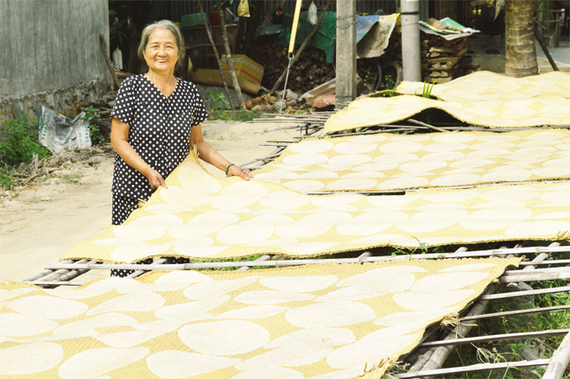
Bánh phồng mì nuôi sống gia đình bà Khoẻ nhiều năm nay
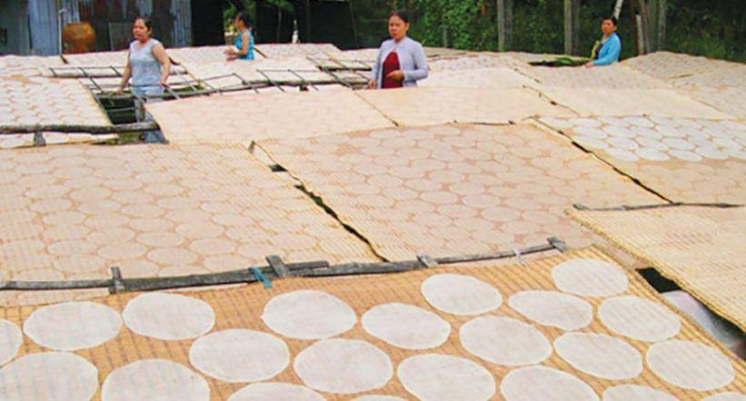
Để có được những cái bánh béo, thơm, người phụ nữ Ba Chúc xưa phải vất vả chuẩn bị nhiều khâu: Trộn hỗn hợp gồm khoai mì bào, dừa, sữa với đường rồi quếch bằng chày tay hay chày đạp. “Để có được mẻ bột ưng ý, bà ngoại và mẹ tôi phải quếch bột đến vã mồ hôi. Hầu như không có công thức cố định để cho ra mẻ bột ngon. Người quen nghề và khéo tay chỉ nhìn vào “mặt bột” mà bổ sung thêm nguyên liệu sao cho vừa ý. Do đó, tuy cùng làm loại đặc sản này nhưng chất lượng bánh mỗi nhà mỗi khác” - bà Ngàn thông tin thêm.
Khi có mẻ bột vừa ý, người ta sẽ cán bánh rồi đem phơi nắng. Những cái bánh trắng ngà được chất lên miếng đệm bàng rồi phơi trên những giàn tre ngoài sân. Thông thường, bánh chỉ phơi một buổi là được. “Trẻ con hồi trước không có nhiều quà bánh như bây giờ. Được cầm trong tay những cái bánh phồng giòn, thơm vào mấy ngày Tết đã là niềm vui. Thời của ngoại tôi, người ta chỉ làm bánh dùng trong gia đình hay biếu chòm xóm. Đến thời của mẹ tôi bạn hàng đến đặt bánh đem bán tại chợ địa phương hay vùng lân cận. Đến đời tôi, cái bánh phồng đã là đặc sản” - bà Ngàn thật tình.
Mang bánh phồng đi xa
Tiếp nối truyền thống gia đình, bà Ngàn cùng những hộ dân địa phương đã phát triển bánh phồng mì thành đặc sản. Được địa phương vận động và Hội Nông dân tỉnh hỗ trợ, bà bắt đầu mở rộng quy mô sản xuất thông qua việc đầu tư máy sấy bánh. “Tôi bắt đầu mở rộng quy mô sản xuất hơn 15 năm nay. Không chỉ bán bánh phồng trong tỉnh mà những địa phương khác cũng đặt tôi làm bánh. Từ thuận lợi đó, tôi quyết tâm mang bánh phồng mì đi xa hơn nữa” - bà Ngàn kể.
Với sự hướng dẫn của Sở Công thương, bà Ngàn đã đăng ký thương hiệu bánh phồng Ba Chúc với cái tên Tư Ngàn. Nhờ đầu tư máy móc, bà Ngàn có thể nâng cao năng suất lên 2.000 bánh/ngày. Ngoài việc giao bánh cho các mối quen trong tỉnh, bánh phồng Tư Ngàn còn được thực khách ở TP. Cần Thơ, TP. Hồ Chí Minh biết đến. “Qua những lần tham gia hội nghị, hội chợ, khách hàng ở tận Hà Nội cũng đặt hàng. Đến Tết Nguyên đán, nhu cầu thị trường tăng cao nên tôi không kham nổi các đơn hàng. Khi đó, tôi phải sản xuất 2 ca/ngày, với 4.000 cái bánh ra lò nhưng cũng không đủ bán” - bà Ngàn cho hay. Qua việc tham gia Chương trình Du lịch Nông dân, cơ sở bánh phồng của bà Ngàn được nhiều du khách ghé thăm. Nhiều khách hàng nước ngoài có dịp về quê cũng đặt bánh để dùng. Khi đó, bà Ngàn phải nâng cao chất lượng bánh, đảm bảo hạn sử dụng hơn 2 tháng.
Cũng là thợ lành nghề như bà Ngàn, bà Lưu Thị Khỏe (ngụ cùng khóm) cũng miệt mài với đặc sản quê hương dù đã qua cái tuổi “thất thập cổ lai hy”. Bà Khỏe cho biết: “Nghề này nuôi sống gia đình tôi mấy chục năm nay nên khó từ bỏ lắm. Hồi trước còn khỏe mình làm nhiều, bây giờ gắng sức lắm cũng chỉ được 300 - 400 cái/ngày. Các con tôi khuyên đừng làm nữa nhưng đôi tay đã quen làm bánh phồng nên khó lòng nghỉ ngơi được. Chắc tôi sẽ làm bánh cho tới hết đời mình!”. Những người “chung thủy” với nghề cha ông như bà Ngàn, bà Khỏe luôn là một phần trong sự phát triển của làng nghề bánh phồng mì Ba Chúc. Mong rằng, bánh phồng mì Ba Chúc sẽ được các thế hệ trong làng nghề gìn giữ, phát huy để loại đặc sản này sẽ trường tồn với thời gian.
Phó Chủ tịch UBND thị trấn Ba Chúc Nguyễn Hữu Chi cho biết: “Làng nghề bánh phồng mì Ba Chúc với gần 20 hộ tập trung tại khóm An Hòa A và An Hòa B, chuyên cung cấp bánh cho khách hàng trong, ngoài tỉnh. Việc sản xuất loại đặc sản này đã góp phần tạo nguồn thu nhập ổn định cho người dân và lưu giữ nghề nghiệp truyền thống của địa phương.

Người đưa bánh phồng mì từ món quà quê thành đặc sản
05/09/2019 - 08:25 PM
Bánh phồng mì, món ăn truyền thống mang đậm hương vị quê nhà của nhiều thế hệ người con An Giang. Tiếp nối truyền thống gia đình, bà Dương Thị Ngàn đã góp phần đưa món quà quê này trở thành đặc sản đồng thời nâng cao giá trị thương hiệu bánh phồng mì Tư Ngàn thông qua việc đầu tư máy móc thiết bị, nâng cao năng suất đáp ứng nhu cầu ngày càng nhiều và đa dạng của khách hàng.
Tính đến nay cũng hơn 50 năm, bà Dương Thị Ngàn (thị trấn Ba Chúc, huyện Tri Tôn, An Giang) gắn bó với nghề làm bánh phồng mì mà bà đã được ngoại và mẹ dạy từ khi còn nhỏ.
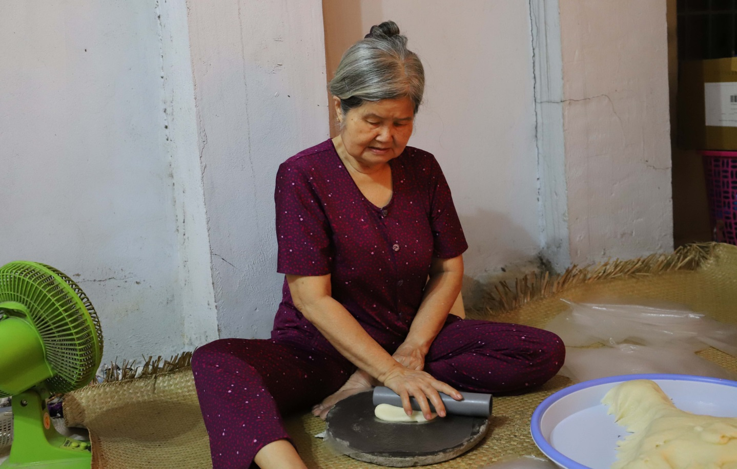Bà Dương Thị Ngàn - chủ cơ sở bánh phồng mì Tư Ngàn
Cứ 12h đêm, cơ sở sản xuất bánh phồng Tư Ngàn lại đỏ lửa với mùi khoai mì thơm nức, đánh thức cả vị giác.
Để có được những chiếc bánh thơm ngon, quy trình làm rất tỉ mỉ và công phu. Khoai mì sau khi được lột vỏ, hấp chín, tán nhuyễn sẽ được trộn cùng đường, sữa, dừa… tới khi nào đạt độ quyện, sánh mịn vừa đủ thì đem cán mỏng thành bánh. Quá trình trộn các nguyên liệu lại với nhau được gọi là quết bánh. Đây là một khâu quan trọng và rất cực. Rất may, khâu quết bánh giờ được hỗ trợ bằng máy móc, giúp tiết kiệm sức lao động của người làm.
Theo phương pháp thủ công, bánh làm xong sẽ được đưa lên giàn tre phơi ngoài sân chừng một buổi. Bao công sức mới làm nên được chiếc bánh nhưng nếu đang phơi gặp mưa, nhiều khi phải đổ bỏ, nghề làm bánh phồng mì vất vả là thế! Vậy nên hiện nay ở thị trấn Ba Chúc chỉ còn khoảng 20 hộ còn gắn bó được với nghề.
Để không phụ thuộc vào thời tiết, bánh làm ra chất lượng đồng đều, bà Ngàn quyết định đầu tư máy móc, mở rộng quy mô sản xuất. Được sự tư vấn, hỗ trợ của địa phương, Hội Nông dân, bà xây dựng hệ thống máy sấy bánh với công suất lên đến 2.000 bánh/ca/ngày.
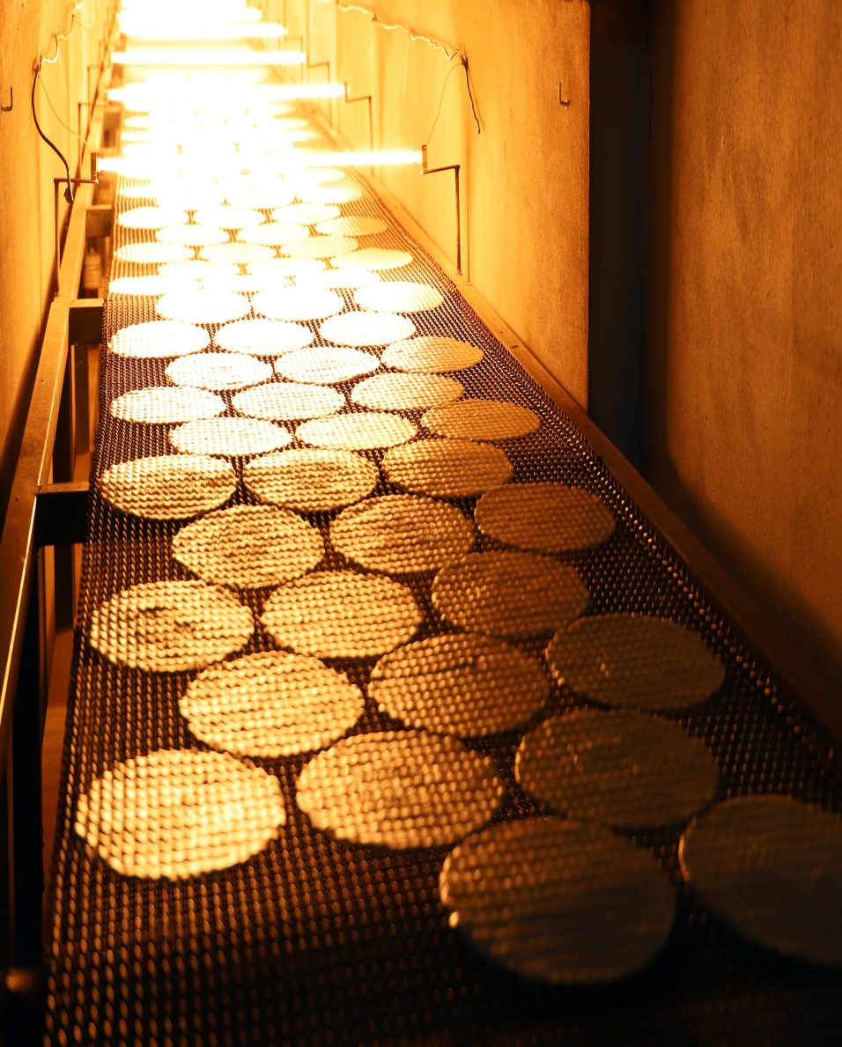
Máy sấy bánh phồng mì tại cơ sở Bánh phồng mì Tư Ngàn
Đều đặn mỗi ngày, những chiếc bánh phồng mì nóng hổi, thơm phức ra lò vào lúc 5h sáng, kịp chuyển đi các đơn hàng ở nhiều nơi.
Ngoài ra bà còn đăng ký thương hiệu bánh phồng Ba Chúc với tên Tư Ngàn, tham gia nhiều hội chợ giới thiệu sản phẩm. Nhờ vậy mà bánh phồng mì Tư Ngàn đã vươn khỏi tỉnh An Giang, tới nhiều vùng miền trên khắp cả nước. Vào dịp Tết Nguyên Đán, cơ sở tăng ca, sản xuất 4.000 bánh/ngày cũng không đủ cung cấp nhu cầu thị trường.
Hiện cơ sở Bánh phồng mì Tư Ngàn còn là điểm ghé thăm của nhiều đoàn khách du lịch trải nghiệm, tìm hiểu về làng nghề mang đậm truyền thống của tỉnh An Giang.

